台南市安定區南興國小103下六年級家庭教育教案
活動名稱 防癌二三事

適用年級 |  |  | 六年級 | 教學時間 | 120分鐘 | 連結領域 |  | 健康與體育、綜合活動
設  計  理  念 | 由於醫學的進步，癌症在現代已非絕症，但是在臺灣每年罹患癌症的人口仍然不少，而由於癌症的發生主因大多是由於生活習慣不良所導致的，所以希望藉由此次教學活動，幫助學童認識癌症，瞭解癌症的預防方法，建立良好的生活習慣，並鼓勵學童與家人分享所學，與家人一同為維護健康而努力。
教 學 研 究
單  元  目  標 |  | 1.能收集癌症的相關資訊。  2.能說明癌症的形成原因。  3.能說明癌症的預防方法。  4.能說明及早診治疾病的重要性。  5.能實踐預防癌症的生活習慣。  6.能愉快參與學習活動。 |  |  |  | 分段能力指標 | 家 政 教 育
 |  |  |  |  |  | 分段能力指標 | 3-3-6利用科技蒐集食衣住行育樂等生活相關資訊  4-3-4探索家庭生活問題，探討如何避免其對個人的不良影響
十大基本能力 |  | □瞭解自我與發展潛能。  □欣賞、表現與創新。  □生涯規劃與終身學習。  □表達、溝通與分享。  □尊重、關懷與團隊合作。  □文化學習與國際瞭解。  □規劃、組織與實踐。  □運用科技與資訊。  □主動探索與研究。  □獨立思考與解決問題。 |  |  |  | 分段能力指標 | 連 結 領 域
 |  |  |  |  |  | 分段能力指標 | 【健康與體育】  1-1-4養成良好的健康態度和習慣，並能表現於生活中。  7-1-1瞭解健康的定義，並指出人們為促進健康所採取的活動。  7-2-1表現預防疾病的正向行為與活動，以增進身體的安適。  7-3-1運用健康促進與疾病預防的策略，以滿足不同族群、地域、年齡、工作者的健康需求。  【綜合活動】  2-2-1做好日常保健，實踐個人生活所需的技能及一般禮儀。
教 學 準 備
教師準備 |  | 1.癌症的相關資料。  2.學習單。 |  |  |  | 學生準備 | 1.癌症的相關資料。  2.文具用品。

教學活動 | 教具 | 教學  時間 | 評量重點 | 注意事項
＊課前準備  教師指導學童配合「防癌二三事」學習單，利用假日的時間，蒐集癌症的相關資料。  （在此教師可請學童盡量蒐集不同類型的癌症資料。）  教師回收學童的學習單，瞭解學童蒐集資料的成果。  一、引起動機  教師請問學童：「你覺得當一個得到癌症時，他會有什麼感覺與想法？」（由學童自由回答）。  教師大略介紹常見癌症的種類：肺癌、肝癌、結腸/直腸癌、鼻咽癌、乳癌、子宮頸癌、胃癌、食道癌、膀胱癌、喉癌、皮膚癌等。  二、主要活動  1.教師引導學童認識「癌」，了解癌症的形成過程。(請參考附錄資料)  2.教師引導學童說明癌症的種類及形成原因，引導學童了解癌症的形成大多是由於不良生活習慣所導致。  3.教師引導學童說明癌症的預防方法，並且引導學童了解預防癌症的發生必須從改善日常生活習慣做起，鼓勵學童改善自己的生活習慣。  4.教師引導學童了解在懷疑自己患有疾病時，應請教專門人士，並進行檢查，物自行妄下判斷。  5.教師回收學習單，並將學童的學習單裝訂成冊，鼓勵學童閱讀，以瞭解並認識更多有關癌症的資料。  三、歸納統整  癌症並非絕症，只要在日常生活中，培養良好的生活習慣，就可預防癌症的發生。  鼓勵學童與家人分享自己對於癌症的認識，提醒家人為了常保身體健康，應積極改善自己的生活習慣，如此才能有健康人生。  ~ 本活動結束 ~ | 學習單 | 10’  ’  15’  15’  30’  10’  30’  10’ | ●能確實完成。  ●能踴躍發言。  ●能仔細聆聽。  ●能仔細聆聽並參與討論。  ●能踴躍發表。  ●能仔細聆聽。  ●能仔細聆聽並參與討論。  ●能說明癌症的相關資料。  ●能表現出願意改善生活習慣的態度。  ●能建立正確的治療疾病概念  ●能仔細聆聽。  ●能仔細聆聽並參與討論。 | ●教師指導學童蒐集各類癌症的資料。  ●教師概略指導學童認識癌症種類。  ●教師可對發表的學童加以鼓勵。  ●教師鼓勵學童閱讀。

【附錄】

(一) 癌是什麼？
癌症又稱惡性腫瘤，是人體內一些不正常的細胞，因為生長速度快，而去影響及侵犯到正常的組織器官，造成壓迫、潰爛、感染或其他等原因，導致出血、疼痛或器官功能喪失等症狀。
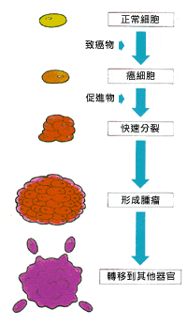
(二)常見的癌症：(參考網站：http://healthed.cs.cityu.edu.hk/cancer/)
病 症 | 早 期 徵 兆 | 預 防 秘 訣
肺 癌 | 咳嗽持續, 痰中帶血 | 戒煙, 拒二手煙於千里之外
肝 癌 | 右上腹微痛 | 不喫發霉的花生/穀物或其製成品, 注射乙型肝炎預防針
結腸/直腸癌 | 大便習慣改變或出血, 腹部出現硬塊 | 多喫蔬果, 避免喫高脂肪食品
鼻 咽 癌 | 帶血之鼻分泌物, 耳鳴或聽覺減退, 頸有無痛腫塊 | 避免喫鹹魚
乳 癌 | 乳房有硬塊 | 自我檢查乳房
子宮頸癌 | 不正常陰道出血或分泌帶血 | 定期作檢查
胃 癌 | 上腹持續不適, 食慾不振 | 避免煙燻食品, 戒煙
食 道 癌 | 吞嚥困難 | 戒煙, 避免飲酒
膀 胱 癌 | 小便帶血 | 戒煙
喉 癌 | 聲音嘶啞 | 戒煙, 避免飲酒
皮 膚 癌 | 痣變色,增大; 皮膚損傷長期不癒 | 避免暴曬

(三)癌從那裡來？
癌的成因，還無法完全確定。環境和遺傳因素都與癌的發生有關。藉著環境因素的改善，大多數的癌症是可以預防的。
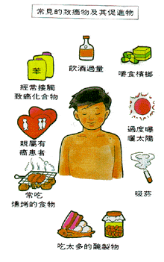

(四)預防癌症有妙方
- 戒菸、禁檳榔、少喝酒。
- 少吃動物性脂肪、醃製、燻烤、炸食物。
- 勿吃黃麴毒素污染之食物，如不新鮮之花生、玉米、穀類等。
- 避免接觸工作環境中的致癌物。
- 多吃穀類、蔬菜等富含纖維食物。
- 適當運動、充分休息、保持良好衛生習慣。

(五)有備無患不恐癌
- 健康的生活習慣。
- 均衡的營養攝取。
- 定期的健康檢查。
- 瞭解癌症，無需「恐癌」。
- 理智冷靜的接受治療。

http://www.doh.gov.tw/lane/health_edu/(行政院衛生署之保健常識篇)
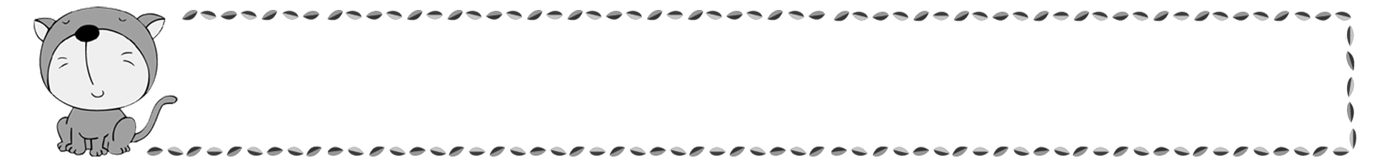
年 班 號
姓名
防癌二三事多少

你知道人的身體從頭到腳指頭可能衍生出來的癌症有近二百種嗎？你知道目前國內的死亡率佔第一位的是癌症嗎？這些你不可不知！請你選擇一種癌症，查查此類癌症的相關資料，認識癌症，並且及早學會預防癌症的方法。
癌症名稱：
1
發生原因：
2

症狀：
3

預防方法：
4

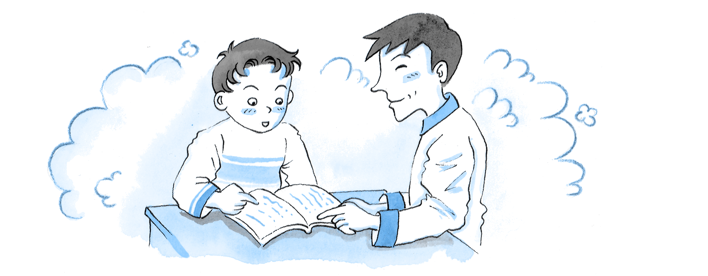
評 量 項 目 | 學生自評 | 家長複評 | 教師評量
1. 我會查出癌症的相關資料。
2. 我會說明癌症的相關資料。
3. 我會愉快參與活動。

